**Тема занятия №33: Работа с базой данных, CRUD. Библиотеки - psycopg2 (postgresql) и pyodbc (mysql)**

**1. Установка PostgreSQL**

PostgreSQL — это бесплатная объектно-реляционная СУБД с мощным функционалом, который позволяет конкурировать с платными базами данных, такими как Microsoft SQL, Oracle. PostgreSQL поддерживает пользовательские данные, функции, операции, домены и индексы. В данной статье мы рассмотрим установку и краткий обзор по управлению базой данных PostgreSQL. Мы установим СУБД PostgreSQL в Windows 10, создадим новую базу, добавим в неё таблицы и настроим доступа для пользователей. Также мы рассмотрим основы управления PostgreSQL с помощью SQL shell и визуальной системы управления PgAdmin. Надеюсь эта статья станет хорошей отправной точкой для обучения работы с PostgreSQL и использованию ее в разработке и тестовых проектах.

Для установки PostgreSQL перейдите на сайт https://www.postgresql.org и скачайте последнюю версию дистрибутива для Windows, на сегодняшний день это версия PostgreSQL 11 (в 11 версии PostgreSQL поддерживаются только 64-х битные редакции Windows). После загрузки запустите инсталлятор.

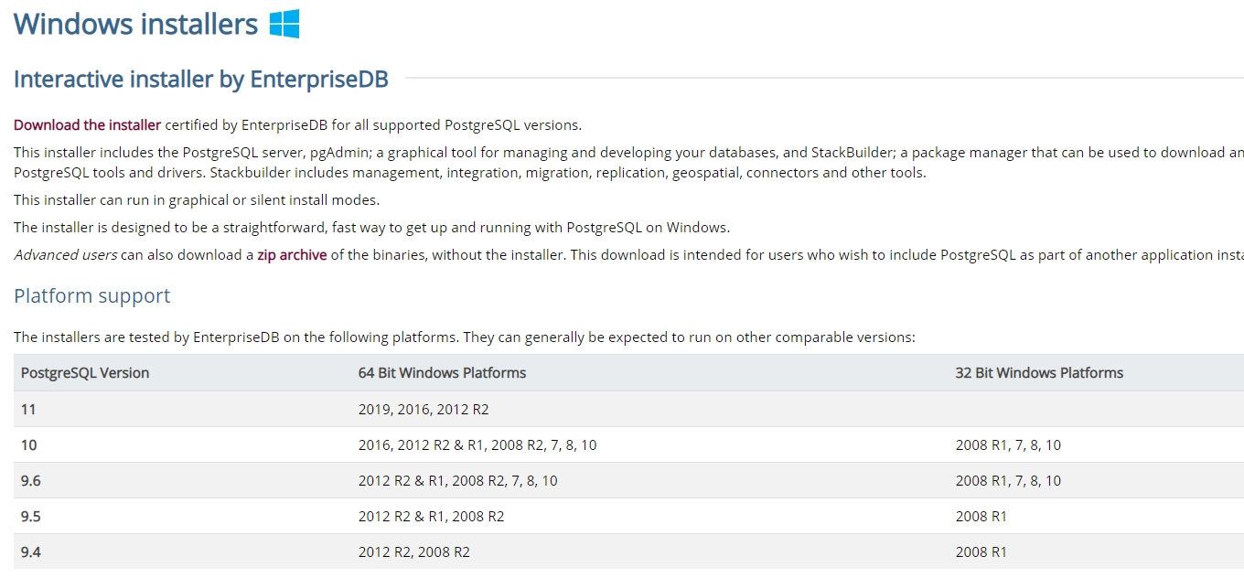

В процессе установки установите галочки на пунктах:

PostgreSQL Server – сам сервер СУБД

PgAdmin 4 – визуальный редактор SQL

Stack Builder – дополнительные инструменты для разработки (возможно вам они понадобятся в будущем)

Command Line Tools – инструменты командной строки.

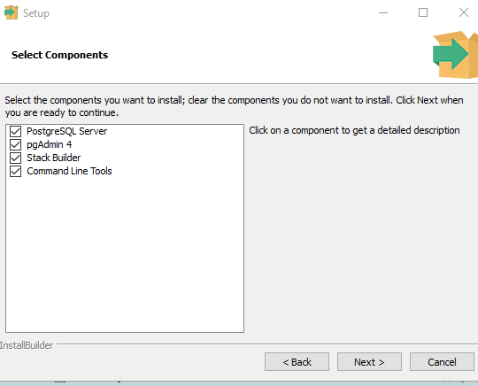

Установите пароль для пользователя postgres (он создается по умолчанию и имеет права суперпользователя).

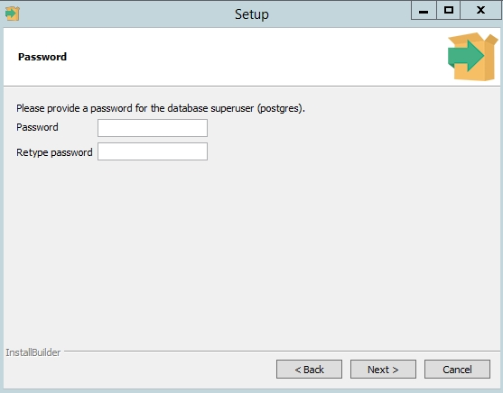

По умолчанию СУБД слушает на порту 5432, который нужно будет добавить в исключения в правилах фаерволла.

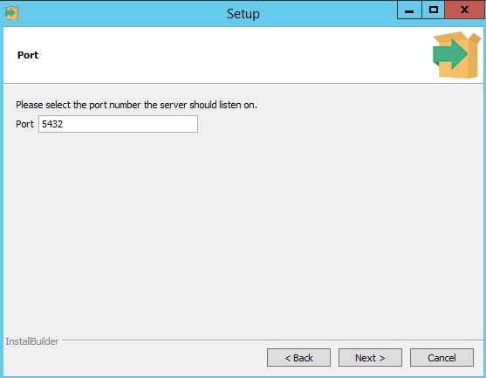

PgAdmin: Визуальный редактор для PostgresSQL

Редактор PgAdmin служит для упрощения управления базой данных PostgresSQL в понятном визуальном режиме.

Для запуска редактора запустите PgAdmin 4 в меню Пуск.

Для доступа нужно ввести пароль суперпользователя postgres.

В панели Servers вы можете раскрыть список активных БД.

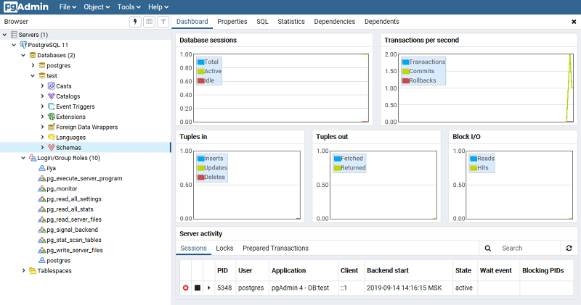

**2. Развёртывание адаптера и подключение к базе данных**

Установка Psycopg2 с помощью pip

Для начала нужно установить текущую версию Psycopg2 для использования PostgreSQL в Python. С помощью команды pip можно установить модуль в любую операцию систему: Windows, macOS, Linux:

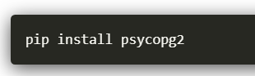

Подключение к базе данных PostgreSQL из Python

Вот какие аргументы потребуются для подключения:

Имя пользователя: значение по умолчанию для базы данных PostgreSQL – postgres.

Пароль: пользователь получает пароль при установке PostgreSQL.

Имя хоста: имя сервера или IP-адрес, на котором работает база данных. Если она запущена локально, то нужно использовать localhost или 127.0.0.0.

Имя базы данных: в этом руководстве будем использовать базу postgres_db.

Шаги для подключения:

Использовать метод connect() с обязательными параметрами для подключения базы данных.

Создать объект cursor с помощью объекта соединения, который возвращает метод connect. Он нужен для выполнения запросов.

Закрыть объект cursor и соединение с базой данных после завершения работы.

Перехватить исключения, которые могут возникнуть в процессе.

Создание базы данных PostgreSQL с Psycopg2

Для начала создадим базу данных на сервере. Во время установки PostgreSQL вы указывали пароль, его нужно использовать при подключении.

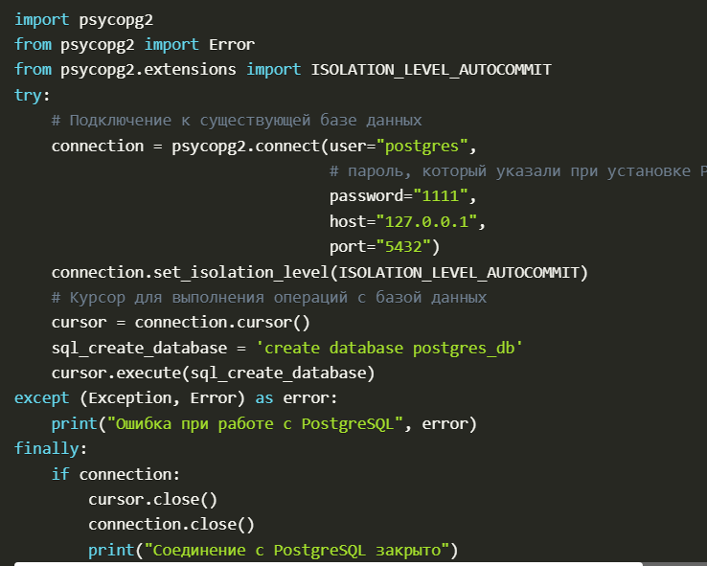

Пример кода для подключения к базе данных PostgreSQL из Python

Для подключения к базе данных PostgreSQL и выполнения SQL-запросов нужно знать название базы данных. Ее нужно создать прежде, чем пытаться выполнить подключение.

